Le papier synthèse.

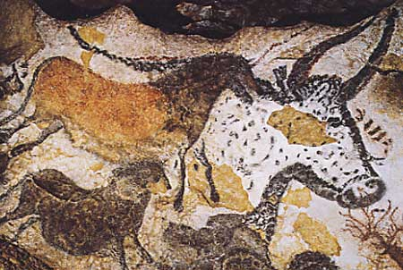
Il y a très longtemps, le papier n’existait pas. A cette époque les hommes ne savaient pas encore écrire.
Mais ils .
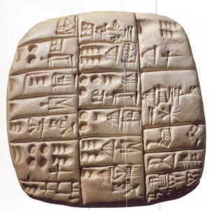
Ils décoraient les parois des qu’ils habitaient.

Les romains de l’Antiquité savaient écrire. Mais comme le papier n’existait pas ils
Des signes dans le bois ou dans des
de cire.

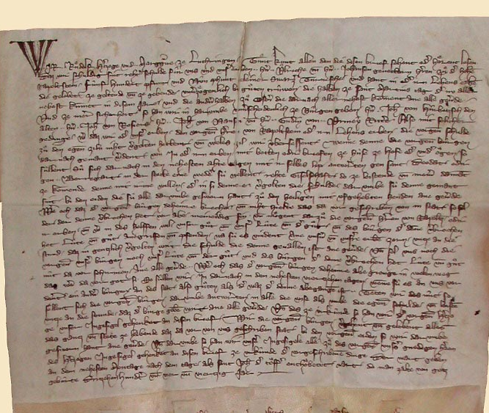
Parfois, on utilisait des peaux d’animaux :cela s’appelait le .
Il fallait les nettoyer, les tendre et les faire sécher.
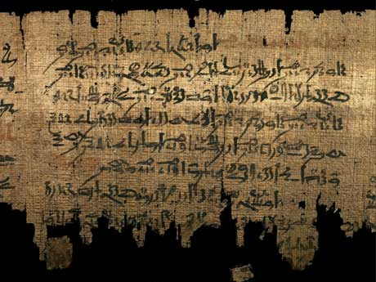
On les lissait à la pierre ponce. Il restai une fine membrane sur laquelle on pouvait écrire ou dessiner.

Il y environ 5000 ans, les
Ont inventé le .
Il pousse le long du Nil, les Egyptiens disposaient les lamelles dans un sens et dans l’autre. il fallait le laisser sécher au soleil.
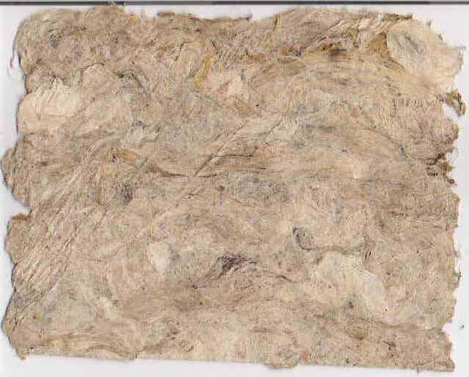
Un chinois inventa le . Cela fait déjà 2000 ans. Il a fabriqué de la pâte avec des vieux morceaux de tissu, des tiges de bambou, de l’écorce d’arbre et de l’eau. Il a étalé cette pâte sur une pierre plate au soleil. C’était la première feuille de
papier !

